**概要设计说明书**

**《黄金点游戏》**

**编写日期：2019.5.10**

**项目组：**

|  |  |  |
| --- | --- | --- |
| **学号** | **姓名** | **角色** |
| 201731061404 | 程晓溪 | 后端工程师**（队长）**  算法工程师 |
| 201731064306 | 孙玥祺 | 前端工程师  UI设计+原型 |
| 201731062204 | 彭宇 | 测试工程师 |
| 201731062203 | 詹林非 | 后端工程师  文档撰写 |
| 201731063209 | 李佩珊 | 前端工程师  UI设计+原型 |
| 201731063208 | 罗钦莲 | 文档撰写 |

**修改日志**

|  |  |  |
| --- | --- | --- |
| 修改者 | 修改日期 | 备注说明 |
| 詹林非&彭宇 | 2019.5.10 | 编写模块描述 |
| 詹林非&彭宇 | 2019.5.11 | 编写接口设计 |
| 李佩珊 | 2019.5.12 | 编写引言&程序结构图 |
| 程晓溪 | 2019.5.12 | 数据设计 |
| 孙玥祺 | 2019.5.13 | 编写范围 |
|  |  |  |
|  |  |  |
|  |  |  |
|  |  |  |
|  |  |  |

**目 录**

1. 引言 5

1.1 编写目的 5

1.2 参考资料 5

2. 范围 5

2.1 系统主要目标 5

2.2 主要软件需求 5

2.3 设计约束、限制 5

3. 软件系统结构设计 6

3.1 软件体系结构 6

3.1.1 软件程序结构图 6

3.1.2 模块描述 6

3.2 功能需求追溯 7

4. 数据设计 8

5. 接口设计 8

# 引言

## 编写目的

目的：利用比较抽象的语言对整个需求进行概括，确定这个程序系统的流程和数据结构，接口的设计，界面的设计，从而实现对系统的初步设计。建立起系统的逻辑模型，使编程人员对系统有一定的认识。

预期的读者：编程人员。

## 参考资料

《构建之法》《面向对象设计》

# 范围

## 系统主要目标

能够满足客户需求，能够保证游戏正常运行。

## 主要软件需求

|  |  |
| --- | --- |
| 功能编号 | 1，2 |
| 功能名称 | 设置前提 计算分数 |
| 功 能  描 述 | 用户自己输入游戏轮数和人数设定，在输入自己所写的数，程序自动运行得出分数 |
| 输入项 | 程序动运行得出分数 |
| 处理描述 | 系统根据用户输入的数字进行计算，算出所有数字的平均值，然后乘以0.618（所谓黄金分割常数），得到G值。提交的数字最靠近G（取绝对值）的同学得到N分，离G最远的同学得到－2分，其他同学得0分 |
| 输出项 | 输出得分最高的同学 |
| 界面要求 | 要确保所有菜单和窗口的操作采用相同的控制方式，最小化操作复杂度，每个操作的实现都应当保持最低的复杂度提供可保存的 自定义选项 |

## 设计约束、限制

1.其他标准的约束，数据命名通俗易懂便于用户使用。

2.硬件约束，CPU：单CPU，P42.4ghz 内存：500M-1G

# 软件系统结构设计

## 软件体系结构

### 软件程序结构图

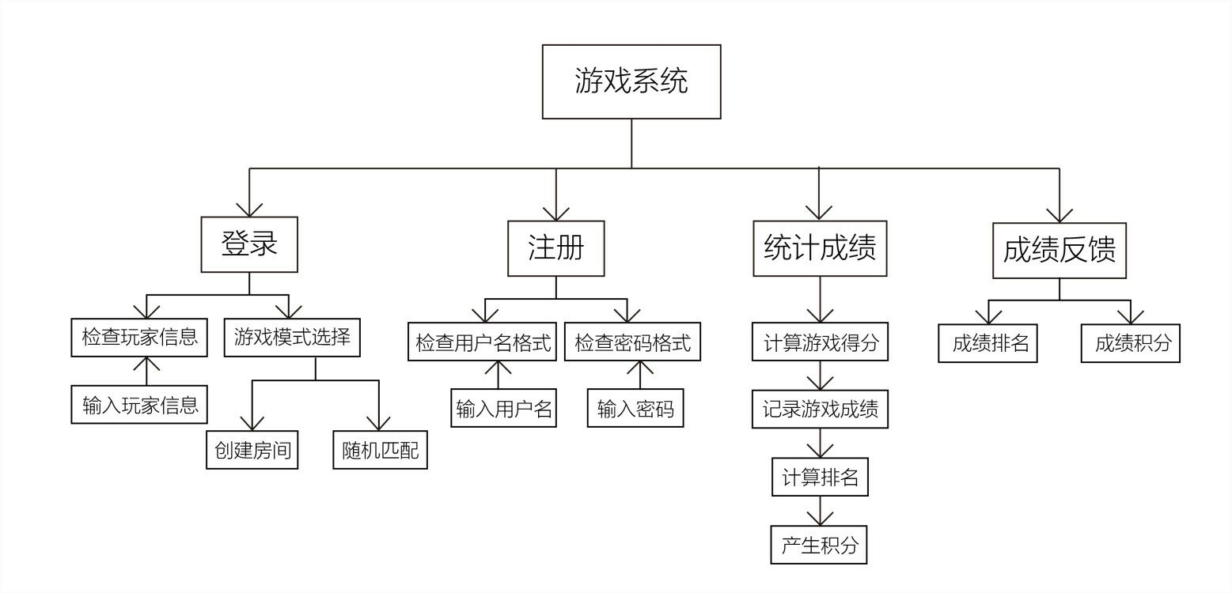

### 模块描述

|  |  |  |  |  |  |  |  |
| --- | --- | --- | --- | --- | --- | --- | --- |
| 模 块  名 称 | 登录模块 | | | 子系统名 称 |  | 系统  名称 | 登录系统 |
| 接　口  说　明 | 输入 | 玩家信息 模式选择 | | | | | |
| 输出 | 选择模式 | | | | | |
| 功　能  说　明 | 检测玩家信息是否输入正确，进行游戏模式的选择。进入游戏界面 | | | | | | |
| 运行环  境说明 | Windows 10 | | | | | | |
| 调用关  系说明 | 调用模块 | |  | | | | |
| 被调用模块 | |  | | | | |

|  |  |  |  |  |  |  |  |
| --- | --- | --- | --- | --- | --- | --- | --- |
| 模 块  名 称 | 计算模块 | | | 子系统名 称 |  | 系统  名称 | 计算系统 |
| 接　口  说　明 | 输入 | 玩家输入游戏数 | | | | | |
| 输出 | 玩家成绩，游戏积分 | | | | | |
| 功　能  说　明 | 通过玩家分别输入的游戏数，进行统计计算，得出每位玩家所得分数，并进行该轮游戏的积分统计。 | | | | | | |
| 运行环  境说明 | Windows 10 | | | | | | |
| 调用关  系说明 | 调用模块 | |  | | | | |
| 被调用模块 | |  | | | | |

|  |  |  |  |  |  |  |  |
| --- | --- | --- | --- | --- | --- | --- | --- |
| 模 块  名 称 | 成绩反馈模块 | | | 子系统名 称 |  | 系统  名称 | 反馈系统 |
| 接　口  说　明 | 输入 | 玩家成绩 游戏积分 | | | | | |
| 输出 | 成绩排名 成绩积分 | | | | | |
| 功　能  说　明 | 调用计算模块获得玩家成绩，游戏积分。通过计算对成绩进行排名，反馈成绩排名与成绩积分给用户 | | | | | | |
| 运行环  境说明 | Windows 10 | | | | | | |
| 调用关  系说明 | 调用模块 | |  | | | | |
| 被调用模块 | |  | | | | |

## 功能需求追溯

|  |  |  |  |
| --- | --- | --- | --- |
|  | 模块1 | 模块2 | 模块3 |
| 功能需求1  （查询系统） | 玩家信息 | 游戏排名 |  |
| 功能需求2  （修改系统） | 玩家基本信息 |  |  |
| 功能需求3  （注册管理） | 登陆 | 注册 | 注销 |
| 功能需求4  （计算得分） | 得分计算 | 积分计算 | 排名计算 |

# 数据设计

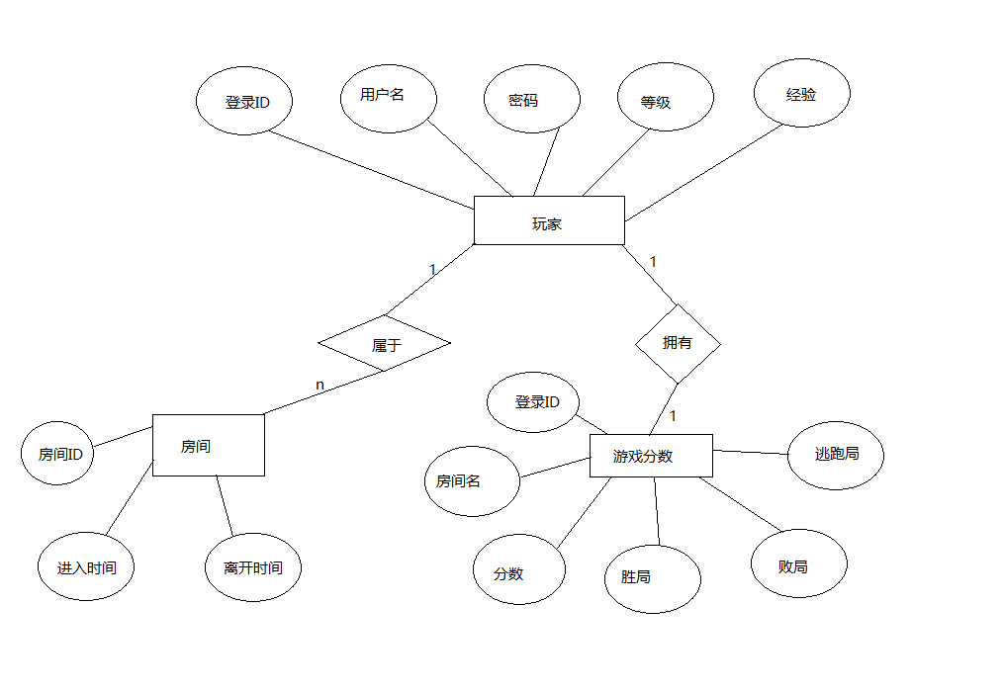

# 接口设计

**1.登陆系统**

登陆接口：

输入：玩家信息 模式选择

输出：选择模式

**2.计算系统**

计算接口：

输入：玩家输入游戏数

输出：玩家成绩，游戏积分

**3.反馈系统**

成绩反馈接口：

输入：玩家成绩 游戏积分

输出：成绩排名 成绩积分